“应龙图像采集 ”小程序使用说明及照片要求

一、获取图像采集码
1. 关注公众号：打开微信，搜索并关注“学信网 ”公众号。
2. 进入学信档案：点击“学信网 ”公众号左下角“常用服务 ”，选择“学信档案 ”。
3. 登录或注册：若已有账号，直接登录；若没有，则需实名注册后登录。
4. 获取采集码：登录后依次点击“学籍查询 ”—“高等教育信息 ”，进行本人身份核 验（选择方式2：输入就读学校名称“重庆大学”），点击所属学校进入学籍页，点击“查看图像 采集码 ”并长按保存到手机相册。

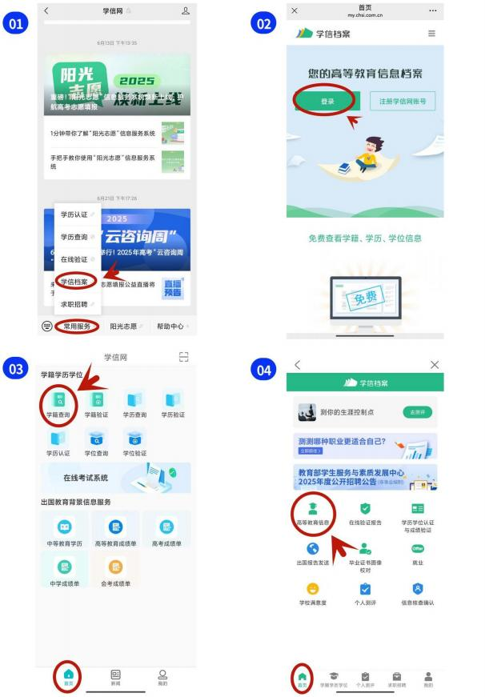
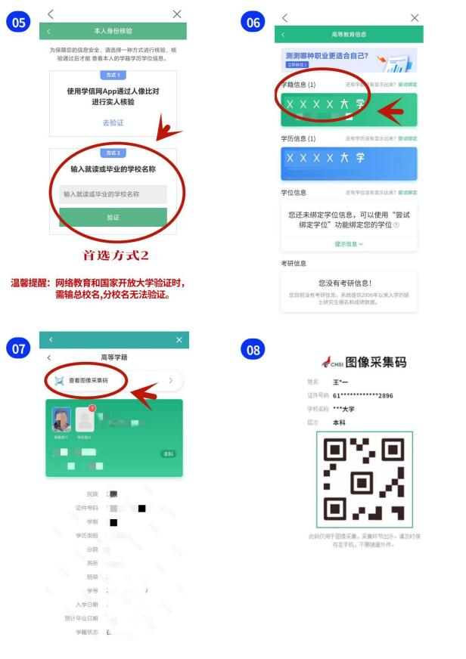

二、登录“应龙图像采集 ”小程序并采集图像

1.进入小程序：打开微信，扫描下方二维码，或在微信搜索小程序“应龙图像采集 ”。



2.绑定采集码并缴费

勾选“ 已阅读并同意《用户隐私协议》 ”→上传学信网采集码→授权手机号→确认 学籍信息无误，开始采集→缴费（支付成功）（温馨提醒：若上传学信网采集码后显示 学校未启用小程序采集服务，请及时联系在线客服）。
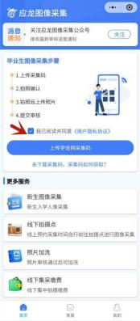 | 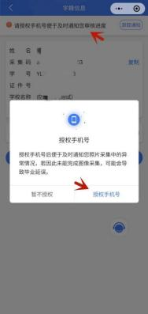
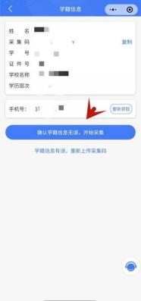 | 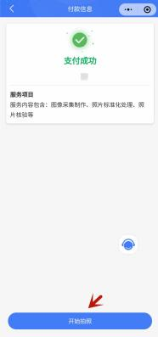

3.采集人像
开始拍照→查看拍照指南“我已知晓，开始拍照 ”→利用拍摄辅助线完成拍摄（使 用手机原生相机实时采集）→上传照片标准化处理→提交→采集完成（预计2个工作日内 查看审核结果）。
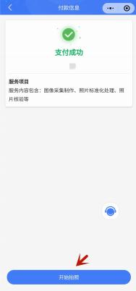 |  | 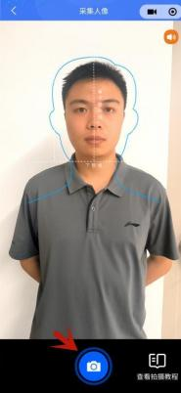
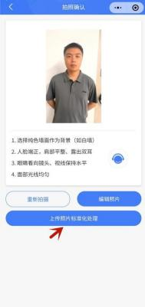 | 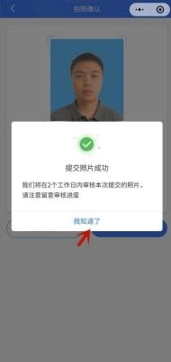 | 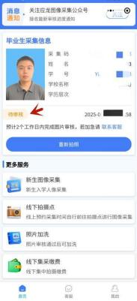

4.接收审核结果：关注小程序公众号“应龙图像采集 ”，及时接收审核结果通知。

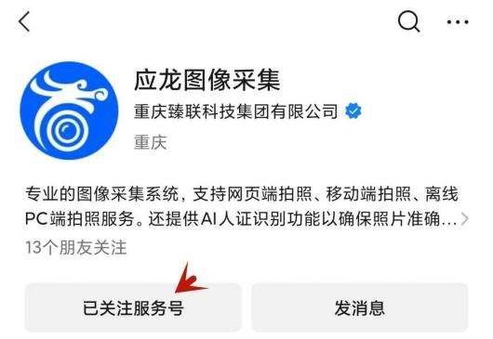

三、注意事项

1. 拍摄建议：使用手机原生相机实时采集，请选择自然光线充足的室内。

2. 背景：纯色墙面为背景，人物处于拍摄虚拟框内。
3. 人物姿态表情：身体端正，表情自然，平视双眼，耳朵对称，肩膀平衡，嘴唇自 然闭合（笑不漏齿），避免脸部阴影和阴阳脸。
4. 着装要求：免冠，穿浅色有领上衣（推荐白色），不穿蓝色上衣，露额露耳，不 戴美瞳、眼镜（若戴眼镜，镜框不挡眼、无反光），不戴项链、耳环等饰物。
5. 佩饰及遮挡物：不使用头部覆盖物（特殊情况除外），不佩戴饰品，长发置于耳 后，头发不遮眉眼耳。
6. 图像处理限制：严禁PS、美颜、精修。
7. 审核后规定：照片审核通过后无法变更。

四、图像采集拍摄要求（示例图）

